Presseinformation

Bellenberg, 3. August 2011

Kraftvolle Reinigung im handlichen Format

Der neue Nilfisk-ALTO Trockensauger SALTIX 10

Der neue, robuste Trockensauger SALTIX 10 des Bellenberger Reinigungsspezialisten Nilfisk-ALTO ist ein idealer Helfer für den Einsatz in Hotels, Büros und im Handel. Mit einer Saugleistung von 1.200 Watt und einer Luftmenge von 1.920 Litern pro Minute beseitigt das Gerät nahezu jeden Schmutz. Das großzügige Behältervolumen von zehn Litern sowie ein acht Liter fassender Filtersack garantieren unterbrechungsfreie Betriebszeiten. Gleichzeitig arbeitet der SALTIX 10 mit nur 69 Dezibel äußerst leise und ist somit für die Tagesreinigung bestens geeignet.

Trotz seiner schlanken Maße von 39 Zentimetern Länge x 34 Zentimetern Breite x 39 Zentimetern Höhe bietet der neue Nilfisk-ALTO Trockensauger SALTIX 10 eine kraftvolle Reinigungsleistung. Damit diese stets gewährleistet ist, wurde der Gewerbesauger nicht nur mit einem Motorschutzfilter, sondern auch mit einem Sicherheitsschließsystem ausgerüstet: Ist der Einlegetuchfilter nicht richtig positioniert, verliert der Sauger automatisch an Leistung.

Für eine leichte Handhabung in der täglichen Anwendung sorgen ein geringes Gewicht von fünf Kilogramm sowie ein ergonomischer Handgriff. Das robuste Design mit integrierten Lenkrollen sowie nicht-markierenden Stoßfängern bietet zudem hohe Stabilität und Manövrierfähigkeit. Für maximale Arbeitssicherheit gehört auch ein abnehmbares Netzkabel in Signalfarbe zum Lieferumfang, um die Stolpergefahr auf ein Minimum zu reduzieren. Bei einer Kabellänge von zehn Metern sorgt die anwenderfreundliche Kabelaufbewahrung dabei für Ordnung. Das hochwertige Zubehör beinhaltet zudem eine Universalbodendüse, eine Rundbürstendüse, den 2,5 Meter langen Saugschlauch, das gebogene Kunststoff-Handrohr sowie zwei Verlängerungsrohre zu je 50 Zentimetern. Hinzu kommt ein optionaler HEPA-Filter. Die Aufbewahrung der Düsen direkt am Sauger stellt sicher, dass der richtige Aufsatz für den jeweiligen Einsatzzweck stets griffbereit ist. Durch seine innovative Gestalt und den praktischen Saugrohrhalter passt der SALTIX 10 in jeden noch so kleinen Abstellschrank.

Bildanforderung
Bildmaterial finden Sie zum Download unter www.press-n-relations.de im Anhang des dort veröffentlichten Textes. Selbstverständlich schicken wir Ihnen die Datei auch gerne per E-Mail zu. Kontakt: mny@press-n-relations.de
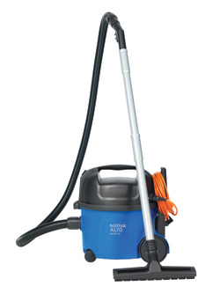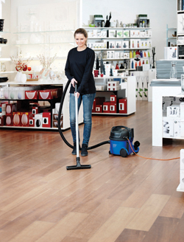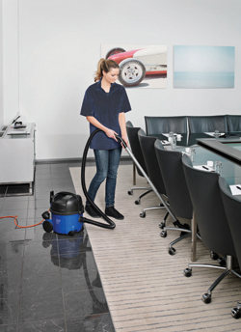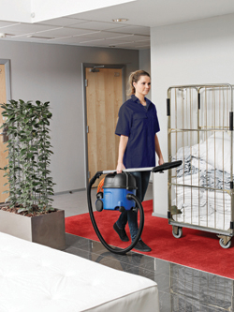

Weitere Informationen:  Nilfisk-ALTO - Geschäftsbereich der Nilfisk-Advance AG  Guido-Oberdorfer-Straße 10 – D-89287 Bellenberg  Telefon: 0180-5373737  (0,14 EUR/Min. aus dem deutschen Festnetz. Mobilfunkhöchstpreis 0,42 EUR/Min.)  info.de@nilfisk-alto.com - www.nilfisk-alto.de | Presse- und Öffentlichkeitsarbeit:  Press’n’Relations GmbH – Monika Nyendick  Magirusstraße 33 – D-89077 Ulm  Tel.: 0731 96287-30 – Fax: 0731 96287-97  mny@press-n-relations.de - www.press-n-relations.de

Nilfisk-ALTO mit Sitz in Süddeutschland ist ein Geschäftsbereich der Nilfisk-Advance AG in Rellingen bei Hamburg. Diese gehört zur dänischen Nilfisk-Advance A/S, einem der weltweit größten Anbieter von Reinigungsgeräten mit einem Umsatz von 771 Millionen Euro im Geschäftsjahr 2010 und über 5.000 Mitarbeitern. Das Unternehmen hat Standorte in allen wichtigen europäischen Ländern sowie in den USA und in Asien. Die Zentrale liegt in Dänemark. Produktionsstandorte sind in Dänemark, Deutschland, Ungarn, Singapur, China, Italien, Mexiko und den USA. Ein wesentlicher Bestandteil von Nilfisk-ALTO liegt in der traditionsreichen Technologiemarke Wap. Diese steht für beständige Qualität bei der Entwicklung, Konstruktion und Produktion von Hochdruckreinigern und Saugern. Neue Ideen gepaart mit der über 50-jährigen Erfahrung von Wap spiegeln sich im aktuellen Produktprogramm wider. Nilfisk-ALTO liefert Kunden aus den Bereichen Landwirtschaft, rund ums Rad, Industrie, Kommunen, Gewerbe und Handwerk, sowie Reinigungs-Dienstleistern und privaten Endverbrauchern ein umfassendes Programm an qualitativ hochwertigen Hochdruckreinigern, Nass-/Trockensaugern und Bodenreinigungsmaschinen. Gemeinsam mit Nilfisk-Advance kann das Unternehmen heute auf eine 105-jährige erfolgreiche Firmengeschichte zurückblicken.

